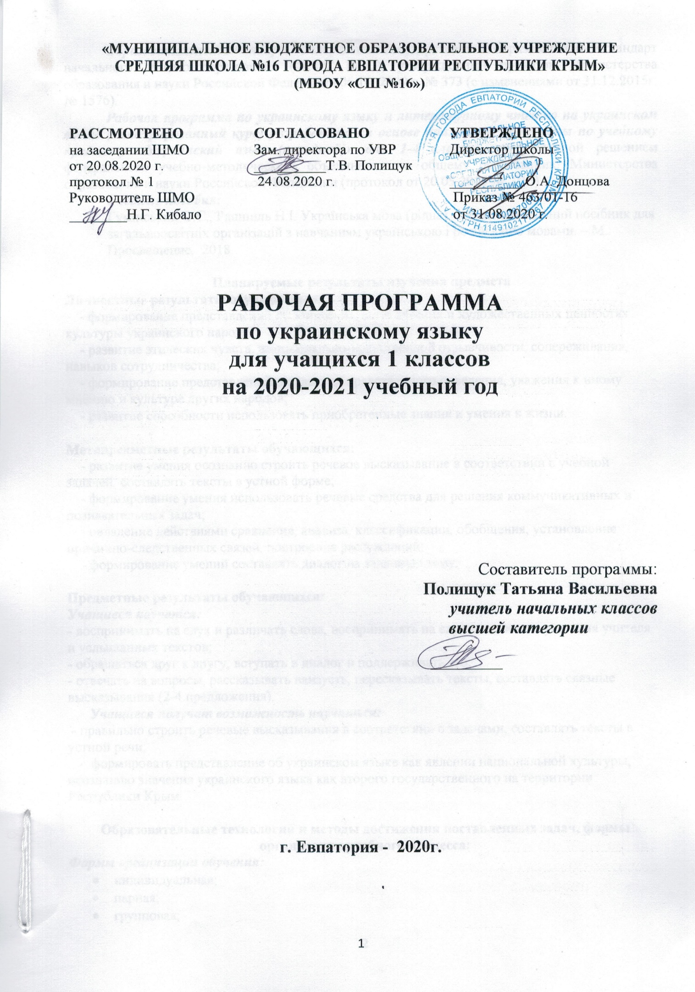

Образовательный стандарт: Федеральный государственный образовательный стандарт начального общего образования (ФГОС НОО), утвержденный приказом Министерства образования и науки Российской Федерации 06.10. 2009 г. № 373 (с изменениями от 31.12.2015г. № 1576).
Рабочая программа по украинскому языку и литературному чтению на украинском языке (интегрированный курс) разработана на основе примерной программы по учебному предмету «Украинский язык (неродной)» для 1-4 классов, утвержденной решением федерального учебно-методического объединения по общему образованию Министерства образования и науки Российской Федерации (протокол от 20.05.2015 № 2/15).
Учебные пособия:
- Гумінський О.Є., Рашпиль Н.І. Українська мова (рiдна). 1 клас: навчальний посібник для загальноосвітніх організацій з навчанням українською і російською мовами. – М.: Просвещение, 2018.

Планируемые результаты изучения предмета
Личностные результаты обучающихся:
- формирование представлений об этических, эстетических и художественных ценностях культуры украинского народа;
- развитие этических чувств, эмоционально-нравственной отзывчивости, сопереживания, навыков сотрудничества;
- формирование представлений о правилах нравственного поведения, уважения к иному мнению и культуре других народов;
- развитие способности использовать приобретенные знания и умения в жизни.

Метапредметные результаты обучающихся:
- развитие умения осознанно строить речевое высказывание в соответствии с учебной задачей, составлять тексты в устной форме;
- формирование умения использовать речевые средства для решения коммуникативных и познавательных задач;
- овладение действиями сравнения, анализа, классификации, обобщения, установление причинно-следственных связей, построения рассуждений;
- формирование умений составлять диалог на заданную тему.

Предметные результаты обучающихся:
Учащиеся научатся:
- воспринимать на слух и различать слова, воспринимать на слух и понимать указания учителя и услышанных текстов;
- обращаться друг к другу, вступать в диалог и поддерживать его;
- отвечать на вопросы, рассказывать наизусть, пересказывать тексты, составлять связные высказывания (2-4 предложения).
Учащиеся получат возможность научиться:
- правильно строить речевые высказывания в соответствии с задачами, составлять тексты в устной речи;
- формировать представление об украинском языке как явлении национальной культуры, осознанию значения украинского языка как второго государственного на территории Республики Крым.

Образовательные технологии и методы достижения поставленных задач, формы организации учебного процесса:
Формы организации обучения:
- индивидуальная;
- парная;
- групповая;
- интерактивная.

Методы обучения:
- по источнику знаний: словесные, наглядные, практические;
- по уровню познавательной активности: проблемный, частично-поисковый, объяснительно-иллюстративный.
Технологии обучения:
- индивидуальные консультации,
- дидактические игры,
- работа в малых группах,
- работа в парах сменного состава,
- проблемное обучение,
- информационно-коммуникационные технологии.

Цели и задачи данной программы.
Между украинским и русским языками много общего, но есть и определённые различия. На уроках учащиеся получают представление об украинском языке, осознают его близкородственность с русским. При изучении украинского языка учитывается общее и отличительные особенности двух языков. Языковые различия требуют особого внимания и тщательной отработки материала во избежание ошибок в речи на украинском языке, поэтому уроки имеют практическую направленность: развитие словарного запаса, построение грамматических конструкций, работа с предложением.
Рабочая программа предназначена для изучения украинского языка как языка межнационального общения Республики Крым. Знакомство с культурой украинского народа способствует более глубокому осознанию своей родной культуры, воспитанию патриотических и гражданских ценностей.
Изучение предмета направлено на достижение целей:
- овладение украинским языком в целях общения;
- формирование умений общаться на украинском языке с учетом речевых возможностей и потребностей первоклассников;
- развитие устной речи;
- обеспечение положительной мотивации изучения украинского языка.

Основные задачи обучения украинскому языку:
- формирование у младших школьников первоначальных представлений о системе и структуре украинского языка;
- освоение необходимых знаний и умений для общения на украинском языке;
- формирование у обучающихся орфоэпических и грамматических умений и навыков;
- формирование уважительного отношения к иной культуре через знакомство с детским фольклором и доступной детской литературой, воспитание толерантного отношения к представителям украинского народа;
- воспитание позитивного эмоционально-ценностного отношения к украинскому языку;
- развитие умений осуществлять межпредметные связи посредством других видов деятельности, свойственных ребенку данного возраста: игровой, познавательной, художественной, эстетической и др.;
- обеспечение интеллектуального, морального, социокультурного и эстетического развитие личности младшего школьника.

Ценностные ориентиры содержания учебного предмета.
Изучение предмета открывает непосредственный доступ к огромному духовному богатству украинского народа, повышает уровень гуманитарного образования обучающегося, формирует базовые ценности современного российского общества, закладывает основы духовно-нравственного развития, национального самосознания, культуры межэтнических отношений.

Содержание начального общего образования по украинскому языку
Содержание обучения украинскому языку основывается на речевой, языковой, социокультурной линиях, которые тесно взаимосвязаны между собой и направлены на достижение планируемых результатов в течение всего периода обучения. Ведущая линия – речевая. Вся деятельность в рамках линий направлена на развитие и совершенствование умения общаться в устной и письменной формах.
Устная форма общения предусматривает формирование и развитие умений слушать и понимать собеседника, спрашивать и отвечать, вести диалог и монолог, работать с текстами на украинском языке, а также обогащение словарного запаса школьников, овладение обучающимися орфоэпическими и грамматическими умениями и навыками.
Социокультурная линия направлена на знакомство обучающихся с национальной украинской культурой, творчеством украинских писателей и поэтов, этикетной лексикой, устным народным творчеством, фольклором. Также она предусматривает знакомство школьников с культурой поведения и культурой общения в разных социальных ролях путём создания учебных ситуаций на уроках. Социокультурная линия является очень важной в достижении поставленных перед школой целей и усиливает практическую направленность учебного процесса, его связь с жизнью.
С 1 класса начинается формирование умения и навыков устной речи, которое продолжается на протяжении всего периода обучения.
При определении содержания обучения в 1 классе программа учитывает, что до школы дети разговаривали в основном на русском языке. Находясь в русскоязычной среде, дети в целом овладели орфоэпическими умениями и словарным запасом русского языка, свободно высказывают свои мысли. Поэтому предварительный устный курс намечает повторение, закрепление лексико-грамматического материала, усвоенного детьми в предшкольный период, а также, совершенствование речи и подготовку к обучению грамоте.
Цель устного курса – развитие и закрепление навыков устной речи, приобретённых в дошкольный период, выработка умения аудирования и говорения, обогащение лексического запаса слов, активизация в речи учащихся наиболее употребительных грамматических форм слов, формирование у школьников навыков построения и употребления в устной речи предложений, умения выражать свои мысли в связной форме.
Развитие умений разговаривать на украинском языке происходит как на готовых образцах (текстах), так и с помощью дидактических материалов в виде ситуативных и несложных сюжетных рисунков, опорных слов, вопросов, ситуаций общения, созданных учителем на уроке, составления рассказов об увиденном и услышанном, упражнений в диалогической и монологической речи. Конечным результатом обучения является продуктивное общение.

Содержание учебного предмета
Украинский язык (99ч)

Тема 1. Знакомство. Моя семья. Вежливость. (12ч)
Знакомство. Кто я? Моя семья. Семейное дерево. Вежливость. Волшебные слова.
Тема 2. Школа. Класс. Учебные принадлежности. (10ч)
Школа. Класс. Правила школьной жизни. Учебные принадлежности.
Мой портфель. Я – ученик. Украинская народная сказка «Лисичка и кувшин».
Тема 3. Дом. Квартира. Комната. Игры с игрушками. Помощь дома. (10ч)
Дом. Украинский дом. Современные дома. Квартира. Моя квартира (мой дом).
Народная сказка «Курочка Ряба». Комната. Игры с игрушками. Помощь дома.
Тема 4. Человек. Части тела. Гигиена тела. (6ч)
Человек. Профессии. Украинская народная сказка «Репка». Части тела. Гигиена тела.
Тема 5. Одежда. Обувь. (8ч)
Одежда. Одежда девочек и мальчиков. Школьная форма. Национальная одежда
украинцев. Обувь. Вышиванка. Веночек. Уход за одеждой и обувью.
Тема 6. Посуда. Еда. (8ч)
Посуда. Столовые принадлежности. Еда. В продуктовом магазине. Народная игра «Иди, иди дождик». Помогаем готовить. Сказка о белочке. Пересказ по рисункам.
Тема 7. Цвета. Овощи. Фрукты. Счёт. (10ч)
Цвета. Радуга. Карандаши и краски. Рисуем. Овощи. Что растёт на огороде? Фрукты. Ягоды. Счёт. Считалочки.
Тема 8. Домашние и дикие животные. Птицы. (12ч)
Домашние животные. Кто у кого? Любимый питомец. Сказка о двух козликах. Пересказ по рисункам. Дикие животные. Украинская народная сказка «Лисичка и Журавль». Дикие животные мира. Кто чем лакомится? Птицы. Домашние птицы. Константин Ушинский. «Чужое яйцо». Дикие птицы.
Тема 9. Город и село. Мой родной край. (8ч)
Город. Мой город – Евпатория. Село. Чем отличается город от села? Родной Крым. Народы Крыма. Чёрное море. Достопримечательности Крыма.
Тема 10. Времена года. Наши праздники. (15ч)
Осень. Осенние месяцы. Дары осени. День матери. Зима. Зимние месяцы. Зимние праздники. Праздник Николая. Новый год. Рождество. Весна. Весенние месяцы. Мамин праздник. Лето. Летние месяцы. Каникулы.

Тематическое планирование по украинскому языку
№  п/п | Наименование тем | Всего часов
1. | Тема 1. Знакомство. Моя семья. Вежливость. | 12
2. | Тема 2. Школа. Класс. Учебные принадлежности. | 10
3. | Тема 3. Дом. Квартира. Комната. Игры с игрушками. Помощь дома. | 10
4. | Тема 4. Человек. Части тела. Гигиена тела. | 6
5. | Тема 5. Одежда. Обувь. | 8
6. | Тема 6. Посуда. Еда. | 8
7. | Тема 7. Цвета. Овощи. Фрукты. Счёт. | 10
8. | Тема 8. Домашние и дикие животные. Птицы. | 12
9. | Тема 9. Город и село. Мой родной край. | 8
10. | Тема 10. Времена года. Наши праздники. | 15
Всего |  | 99

Календарно-тематическое планирование

№ п/п |  | Дата урока |  | Тема урока
план | факт | план | факт
1. |  | 03.09. |  | Знакомство.
2. |  | 04.09. |  | Кто я?
3. |  | 07.09. |  | Моё имя.
4. |  | 10.09. |  | Имя, отчество, фамилия.
5. |  | 11.09. |  | Украинские имена.
6. |  | 14.09. |  | Моя семья.
7. |  | 17.09. |  | Моя семья.
8. |  | 18.09. |  | Я – часть своей семьи.
9. |  | 21.09. |  | Вежливость.
10. |  | 24.09. |  | Сказка о вежливости.
11. |  | 25.09. |  | Волшебные слова.
12. |  | 28.09. |  | Что узнали? Чему научились?
13. |  | 01.10. |  | Школа.
14. |  | 02.10. |  | Моя школа.
15. |  | 05.10. |  | Класс.
16. |  | 08.10. |  | Что есть в классе?
17. |  | 09.10. |  | Правила школьной жизни.
18. |  | 12.10. |  | Учебные принадлежности.
19. |  | 15.10. |  | Мой портфель.
20. |  | 16.10. |  | Я – ученик.
21. |  | 19.10. |  | Украинская народная сказка «Лисичка и кувшин».
22. |  | 22.10. |  | Что узнали? Чему научились?
23. |  | 23.10. |  | Осень
24. |  | 26.10. |  | Дары осени.
25. |  | 29.10. |  | Дом.
26. |  | 30.10. |  | Украинский дом.
27. |  | 09.11. |  | Современные дома.
28. |  | 12.11. |  | Квартира.
29. |  | 13.11. |  | Моя квартира (мой дом).
30. |  | 16.11. |  | Народная сказка «Курочка Ряба».
31. |  | 19.11. |  | Комната.
32. |  | 20.11. |  | Игры с игрушками.
33. |  | 23.11. |  | День матери.
34. |  | 26.11. |  | Помощь дома.
35. |  | 27.11. |  | Что узнали? Чему научились?
36. |  | 30.11. |  | Человек.
37. |  | 03.12. |  | Профессии.
38. |  | 04.12. |  | Украинская народная сказка «Репка».
39. |  | 07.12. |  | Части тела.
40. |  | 10.12. |  | Гигиена тела.
41. |  | 11.12. |  | Что узнали? Чему научились?
42. |  | 14.12. |  | Зима.
43. |  | 17.12. |  | Зимние праздники.
44. |  | 18.12. |  | Праздник Николая.
45. |  | 21.12. |  | Украинская народная сказка «Муравей и Кузнечик».
46. |  | 24.12. |  | Новый год.
47. |  | 25.12. |  | Рождество.
48. |  | 28.12. |  | Что узнали? Чему научились?
49. |  | 11.01. |  | Одежда.
50. |  | 14.01. |  | Одежда девочек и мальчиков.
51. |  | 15.01. |  | Школьная форма.
52. |  | 18.01. |  | Национальная одежда украинцев.
53. |  | 21.01. |  | Обувь.
54. |  | 22.01. |  | Вышиванка. Веночек.
55. |  | 25.01. |  | Уход за одеждой и обувью.
56. |  | 28.01. |  | Что узнали? Чему научились?
57. |  | 29.01. |  | Посуда.
58. |  | 01.02. |  | Столовые принадлежности.
59. |  | 04.02. |  | Еда.
60. |  | 05.02. |  | В продуктовом магазине.
61. |  | 08.02. |  | Народная игра «Иди, иди дождик».
62. |  | 11.02. |  | Помогаем готовить.
63. |  | 12.02. |  | Сказка о белочке. Пересказ по рисункам.
64. |  | 15.02. |  | Что узнали? Чему научились?
65. |  | 18.02. |  | Цвета.
66. |  | 19.02. |  | Радуга.
67. |  | 01.03. |  | Карандаши и краски. Рисуем.
68. |  | 04.03. |  | Овощи.
69. |  | 05.03. |  | Что растёт на огороде?
70. |  | 11.03. |  | Весна.
71. |  | 12.03. |  | Мамин праздник.
72. |  | 15.03. |  | Встречаем весну.
73. |  | 19.03. |  | Фрукты.
74. |  | 29.03. |  | Ягоды.
75. |  | 01.04. |  | Счёт.
76. |  | 02.04. |  | Считалочки.
77. |  | 05.04. |  | Что узнали? Чему научились?
78. |  | 08.04. |  | Домашние животные.
79. |  | 09.04. |  | Домашние животные. Кто у кого?
80. |  | 12.04. |  | Любимый питомец.
81. |  | 15.04. |  | Сказка о двух козликах. Пересказ по рисункам.
82. |  | 16.04. |  | Дикие животные.
83. |  | 19.04. |  | Украинская народная сказка «Лисичка и Журавль».
84. |  | 22.04. |  | Дикие животные мира.
85. |  | 23.04. |  | Кто чем лакомится?
86. |  | 26.04. |  | Птицы. Домашние птицы.
87. |  | 29.04. |  | Константин Ушинский. «Чужое яйцо».
88. |  | 30.04. |  | Дикие птицы.
89. |  | 06.05. |  | Что узнали? Чему научились?
90. |  | 07.05. |  | Город. Мой город – Евпатория.
91. |  | 14.05. |  | Село. Чем отличается город от села?
92. |  | 17.05. |  | Родной Крым. Народы Крыма.
93. |  | 20.05. |  | Чёрное море.
94. |  | 21.05. |  | Достопримечательности Крыма.
95. |  | 24.05. |  | Лето. Летние каникулы.
96. |  |  |  | Повторение и обобщение изученного за год.
97. |  |  |  | Повторение и обобщение изученного за год.
98. |  |  |  | Повторение и обобщение изученного за год.
99. |  |  |  | Повторение и обобщение изученного за год.

